[上海大学环境与化学工程学院Yong Wang、Minghong Wu团队论文图像重复问题曝光，作者曾作出更正但新问题仍存](https://mp.weixin.qq.com/s?__biz=MzkzMDkwMTQzNw==&mid=2247484712&idx=1&sn=a21c01d787958b5f19e34aa9f141da76)

[白大褂宣言](javascript:void(0);)2025-04-29 19:46:00山东



点击蓝字 关注我们



2017年5月22日，上海大学环境与化学工程学院Yong Wang（王勇）、Minghong Wu（吴明红）团队在Small 发表题为 **“Bimetal-Organic-Framework Derivation of Ball-Cactus-Like Ni-Sn-P@C-CNT as Long-Cycle Anode for Lithium Ion Battery”**的文章。

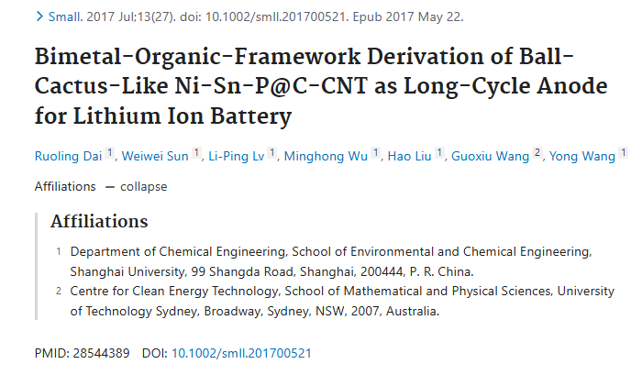

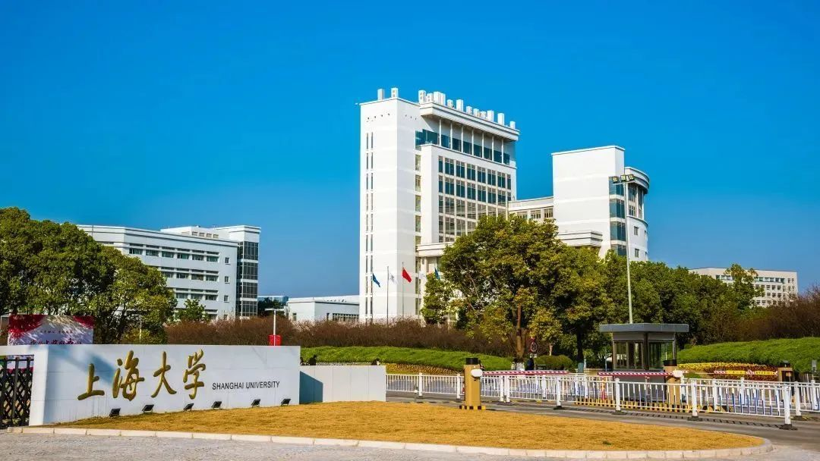

**经核查比对，文章一部分实验图像存在以下重复现象：**

* **图3B和图4A出现重复。**
* **图1d X射线衍射图样中类似的重复噪声**
* **图2h EDS 光谱重复噪声**
* **图5a EDS 光谱重复噪声**

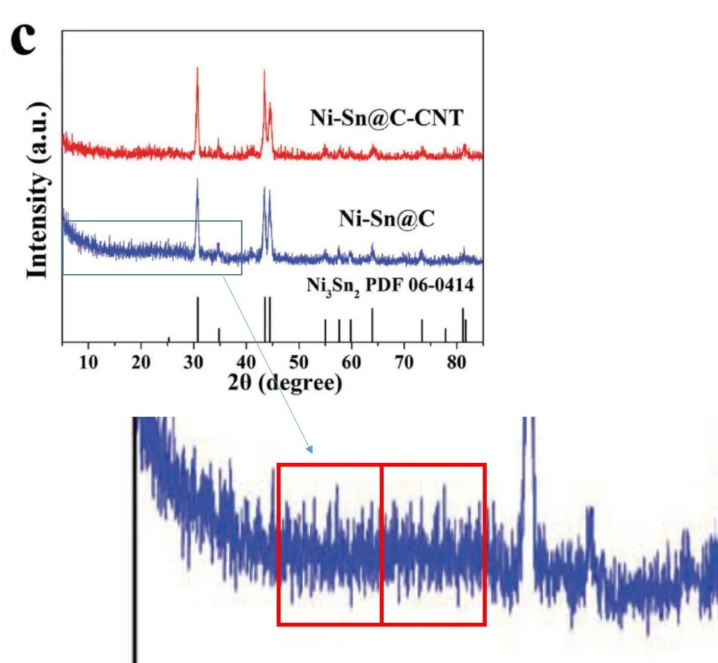

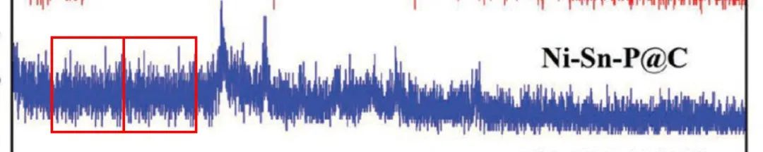

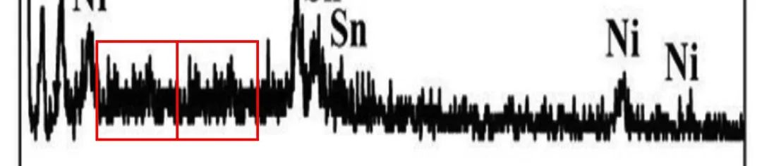

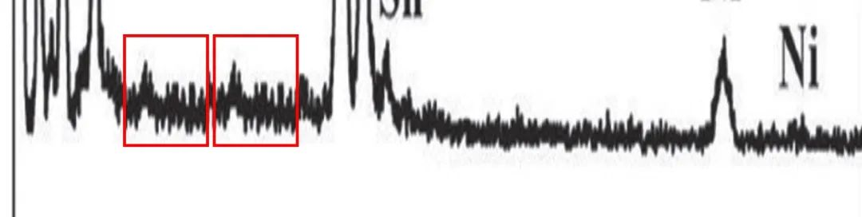

**2021年12月9日作者曾作出更正：**

在本手稿中，进行了几次 SEM/EDS 测量。在进行 EDS 测量时，使用了硅晶片衬底来支撑样品，这导致以 ≈1.8 keV 为中心的高密度硅峰。作者删除了所有 EDS 光谱中的这一峰值，以确保结果的清晰呈现，但却没有告知读者这一图像处理步骤。下面的图 2、图 5 和图 S1 包含未经修改的 EDS 光谱。由于这一处理步骤，本文的结论保持不变。作者对这一无心之失深表歉意。

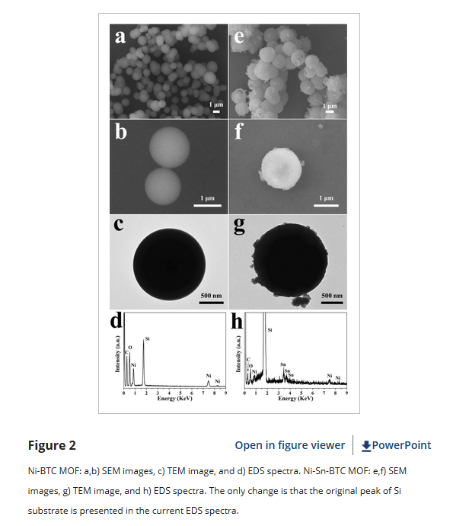

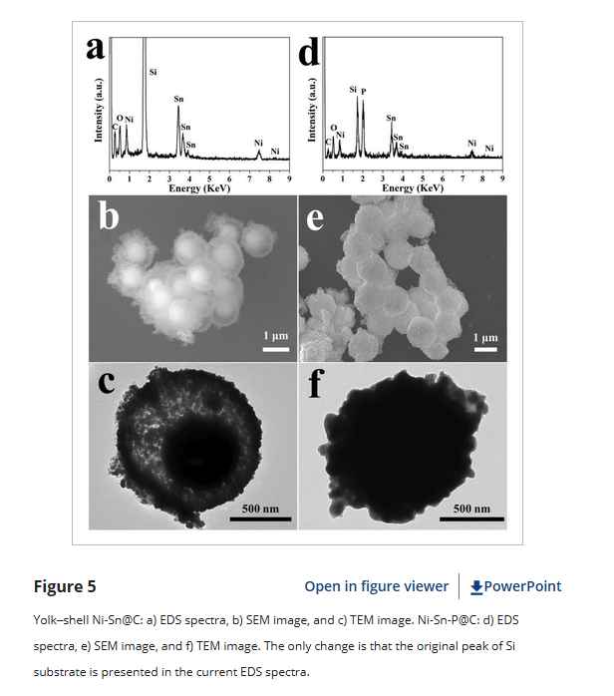

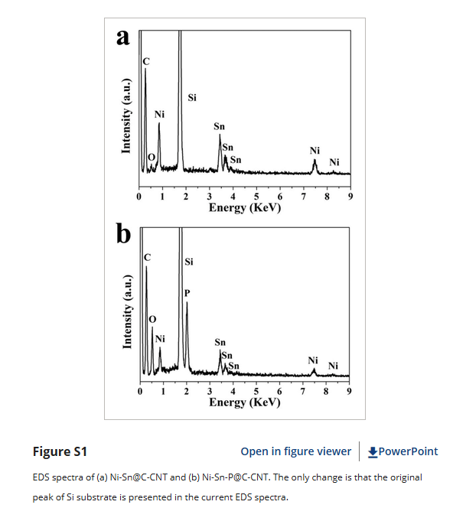

**然而后来发现了一些新问题，作者未作出回应：**

* **图2e和2f的左上方似乎有重复的元素。第 2f 幅的对比度有所增强，以突出细节**
* **令人惊讶的是，在表达关切时只提到了图像。同样，也没有提到 XRD 图谱和 EDS。https://onlinelibrary.wiley.com/doi/10.1002/smll.202410571**

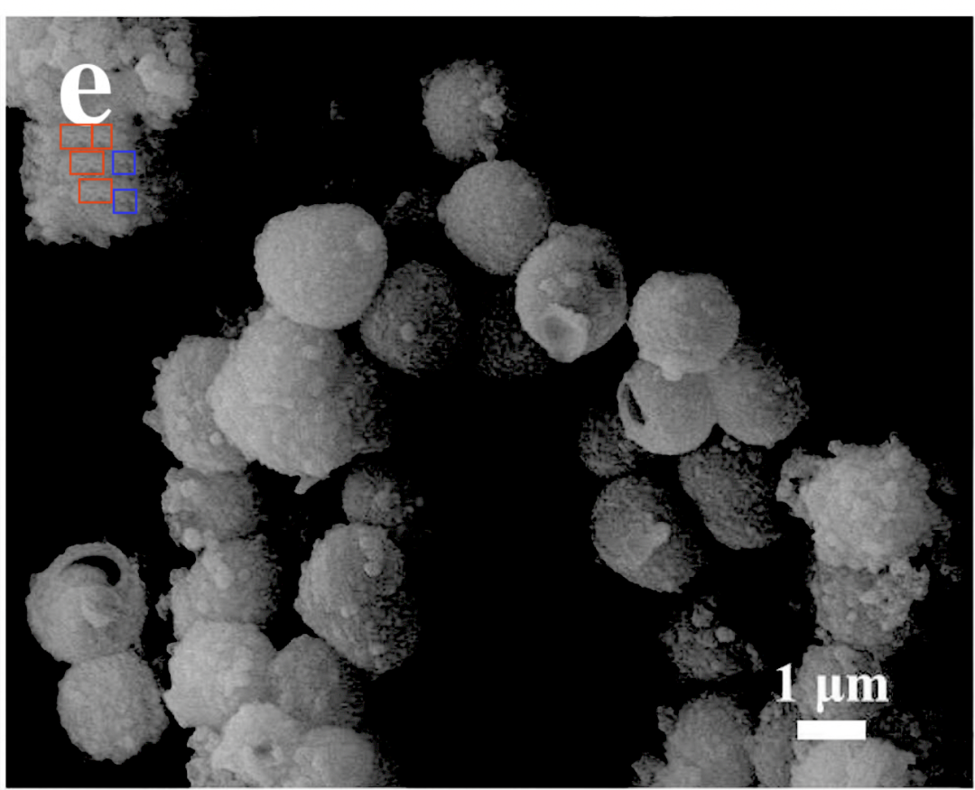

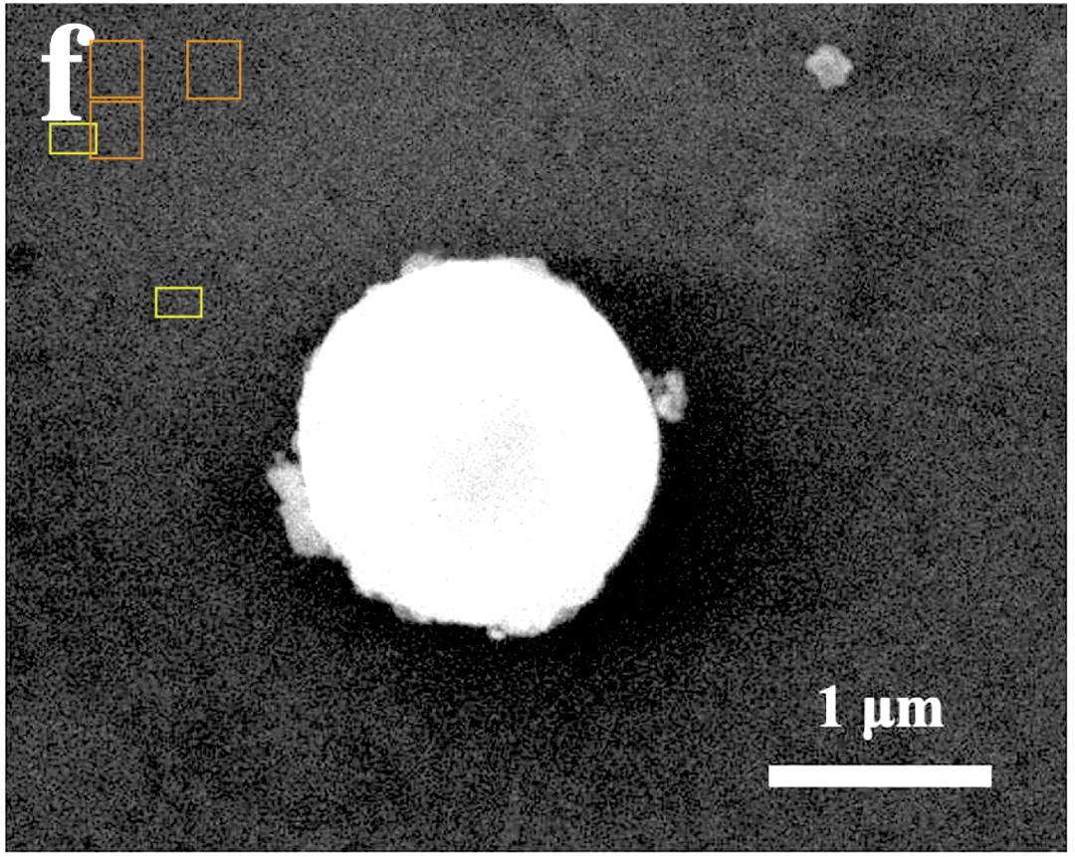

**2024年11月24日表达关注：**

本《关注声明》针对上述文章，于 2017 年 5 月 22 日在线发表于《威利在线图书馆》（wileyonlinelibrary.com），由期刊主编 Neville Compton 和 Wiley-VCH GmbH, Weinheim 协议发布。由于本文（尤其是图 2E 和图 2F）中的图片调整不当，已同意表达关注。作者提供了一些原始数据，但对文章中图片编辑的性质和程度仍有疑虑。编辑们认为结论未受影响，但决定发布 “关注函”，以提醒读者注意。

**参考信息：**

https://pubpeer.com/publications/079B740BDA87EBF507FDE151903B3E#6

https://pubpeer.com/publications/250128713D6435091379D74E435ADD

https://pmc.ncbi.nlm.nih.gov/articles/PMC6639725/

https://pmc.ncbi.nlm.nih.gov/articles/PMC5972280/